

SK 네트웍스 Family AI 32기: 6팀
머신러닝 / 딥러닝 학습 결과서

산출물 단계 | 데이터 전처리
제출 일자 | 2026. 9. 28.
깃허브 경로 | https://github.com/SKNETWORKS-FAMILY-AICAMP/SKN32-FINAL-6TEAM
작성 팀원 | 김지혜, 서유현, 송채영, 정세환, 최상욱, 최연우

머신러닝 / 딥러닝 모델 학습 (ML / DL Training)
- 개요
- 목표 : 기존 분류 학습 결과를 유지하고, 이동 판정 ML 대조와 고객 계획 읽기 방식 선정의 결과·한계를 비교한다
- 문제 정의 : 여행 고객 메시지 한 건에 대해 감정은 긍정·부정 2분류 확률을 예측하고 최대 확률이 0.9 미만이면 후처리에서 중립으로 처리한다. 요청 종류는 5종, 문제 코드는 17종을 예측한다
- 사용 프레임워크 : scikit-learn, PyTorch, Hugging Face Transformers, Ollama(교사 라벨)
- 모델 선정 및 비교
2.1 후보 모델 목록
- 팀 A-COPilot이 만드는 여행 운영 서비스 triPilot의 데이터 전처리와 분류 모델을 다룬다. EXP-01~21은 3차 결과를 유지했다. 2026-09-17 이후 재학습은 없다.
- 3차의 제품 캐스케이드 연결 서술을 정정한다. 로컬 모델은 어댑터와 계약 시험까지 구현했으며 제품 분류에는 연결되지 않았다. triPilot의 인라인 분류는 Gemma 4 12B(Ollama)가 맡고, 없으면 OpenAI를 사용한다. 근거는 app/composition.py의 build_classifier와 app/infrastructure/ml, tests/unit/ml 및 추가 커밋 e8f9c458이다(2026-09-28 기준).
유형 | 모델명 | 선정 근거 | 학습 데이터 | 비고
Baseline | TF-IDF + 로지스틱 회귀 | 해석 가능한 기준선, 낱말·글자 n-gram | 리뷰 159,913건, 사건제목 학습 조각 | CPU 학습
DL(비교) | skt/A.X-Encoder-base | 한국어 전용 ModernBERT 계열 인코더 후보 | 감정·요청 종류·문제 코드 같은 조각 | 비교
DL(비교) | jhu-clsp/mmBERT-base | 다국어 ModernBERT 계열 인코더 후보 | 감정·요청 종류·문제 코드 같은 조각 | 비교
DL(선정) | kakaobank/kf-deberta-base | 한국어 DeBERTa 계열 인코더 후보 | 감정·요청 종류·문제 코드 같은 조각 | 선정: 감정, 요청 종류, 문제 코드
DL(비교) | Qwen/Qwen3-Embedding-0.6B | 다국어 임베딩 모델(0.6B), 큰 백본 비교 후보 | 감정·요청 종류·문제 코드 같은 조각 | 비교
교사 | Gemma 4 12B(Ollama) | 여행 라벨 부여(증류의 교사), 학습 대상 아님 | 사건제목 6,287건 | 온도 0, 어휘 밖 답 제외

2.2 모델 비교 기준
비교 지표 | 산출식 / 측정 대상 | 목표값 | 비고
Accuracy | 검증 조각 정답률(선정), 시험 조각 정답률(보고) | 기준선 이상 | 시험은 부트스트랩 2,000회 95% 신뢰구간
F1(macro) | 라벨별 F1 평균 | 소수 라벨 누락 확인 | 문제 코드 17종은 불균형이 큼
교사 일치도 | Gemma 라벨과 예측의 일치율 | 사람 정답 기준 정확도가 아님 | 요청 종류·문제 코드
추론 속도 | GPU 시험 조각 처리량, CPU 한 문장 지연 | 점수가 같을 때만 참고 | 선정 감정 모델만 CPU 측정
여행 3분류 F1 | 여행 문장 41건(중립 포함), 임계값 0.9 | 도메인 차이 방향 확인 | 소표본, 선정에 쓰지 않음

2.3 실험 파이프라인
- 같은 과제·같은 실험판의 후보 모델은 동일한 검증·시험 조각과 seed(7)를 사용했다. 전체판은 실제 글 학습 조각에 합성 문장을 더했다. 인코더는 NVIDIA RTX 5090 32GB 공유 GPU 서버(학습 프로세스당 GPU 메모리 7GB 상한)에서 bfloat16 자동 혼합정밀도로 학습했고(ml/train_gpu.py, ml/train_labels_gpu.py), 선정 감정 모델의 CPU 지연은 Intel Core i5-1135G7 노트북(torch 4스레드)에서 로컬 시험 어댑터로 불러 측정했다.
- 선정 규칙: 기준선을 포함한 후보 가운데 검증 조각 점수(감정은 정확도, 요청 종류·문제 코드는 교사 일치도)가 가장 높은 모델을 고른다. 인코더의 검증 점수는 저장한 모델인 마지막 에폭 기준이며, 에폭 중간의 최고점 체크포인트는 저장하지 않았다. 점수가 같으면 더 단순한 기준선을 택한다. 시험 조각은 선정이 끝난 뒤 성능 보고에만 쓴다. GPU 처리량은 실행 결과 JSON에 기록된 참고값이며, 같은 GPU를 쓰던 다른 프로세스의 동시 실행 조건은 통제하지 않았다.
- 감정 임계값 0.9는 첫 인코더 실험 뒤 정한 고정값이다. 같은 여행 문장 41건을 이미 확인한 뒤 정했으므로 여행 3분류 결과는 독립 평가가 아니라 방향 확인용이다.
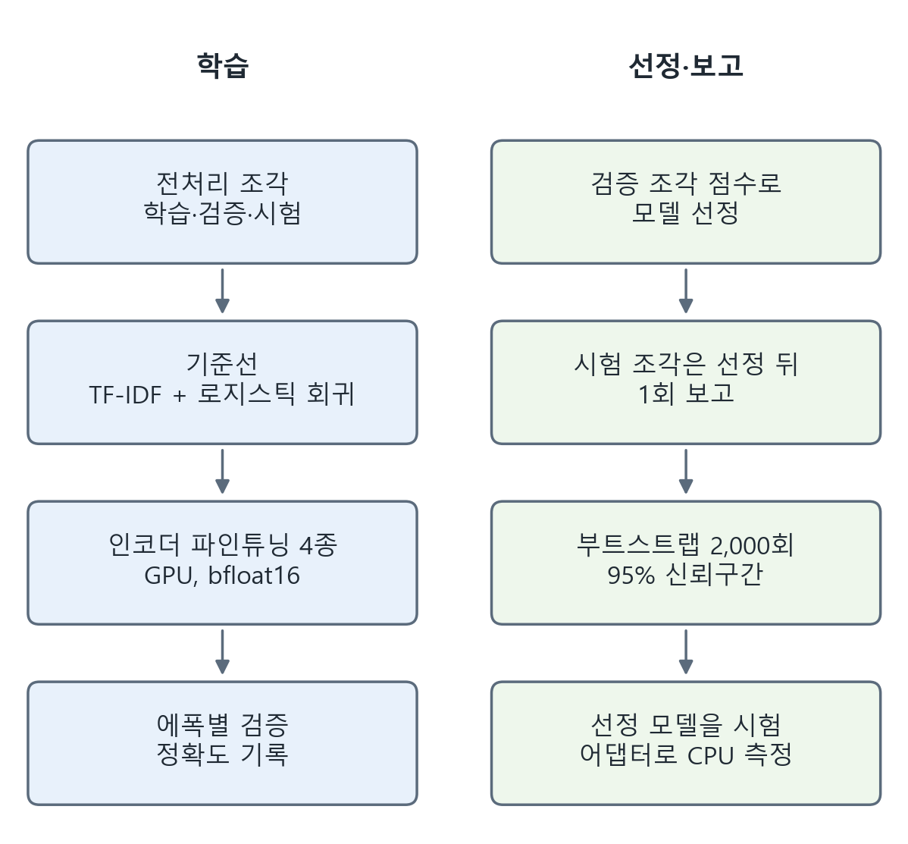
그림 2. 학습과 평가 흐름
파라미터 | 값 | 탐색 범위 | 선정 근거 | 적용 모델 | 비고
learning_rate | 2e-5(감정), 3e-5(요청·문제) | 고정 | 결과 JSON의 lr 기록 | 인코더 전체 | OneCycle(warmup 10%), ml/train_gpu.py·ml/train_labels_gpu.py 고정값
batch_size | 감정 32, 요청·문제 32(첫 판)·16(조정판) | 고정 | 공유 GPU 메모리 상한 7GB 안에서 가능한 값 | 인코더 전체 | mmBERT 감정은 16
epochs | 감정 2, 요청·문제 4(첫 판)·8(조정판) | 고정 | 선정 감정 모델 검증 정확도 0.9395, 0.9430 | 인코더 전체
max_len | 96 토큰 | 고정 | 결과 JSON의 max_len 기록 | 인코더 전체
class_weight | 빈도 역수 상한 20(첫 판), 제곱근 상한 5(조정판) | 2가지 비교 | 첫 판에서 문제 코드 인코더가 다수 라벨을 놓침 | 요청·문제 코드 | TF-IDF는 balanced
- 학습 조건 및 성능 결과
3.1 실험 결과 비교
- 최종 선정 모델 : 감정 kf-deberta-base, 요청 종류 kf-deberta-base(실제+합성·가중 조정), 문제 코드 kf-deberta-base(실제+합성·가중 조정)
구분 | 실험 # | 설정 | 결과 및 비고
Baseline | EXP-01 | 감정 TF-IDF | 검증 0.9184, 시험 정확도 0.9210 [0.9172, 0.9244], F1 0.9210
DL | EXP-02 | 감정 A.X-Encoder-base | 검증 0.9307, 시험 정확도 0.9343 [0.9309, 0.9376], F1 0.9343, GPU 추론 2,889문장/s, 여행 3분류 F1 0.837(임계값 0.9)
DL | EXP-03 | 감정 mmBERT-base | 검증 0.9368, 시험 정확도 0.9417 [0.9385, 0.9448], F1 0.9417, GPU 추론 1,841문장/s, 여행 3분류 F1 0.657(임계값 0.9)
DL | EXP-04 | 감정 kf-deberta-base | 검증 0.9430, 시험 정확도 0.9459 [0.9429, 0.9491], F1 0.9459, GPU 추론 2,188문장/s, 여행 3분류 F1 0.739(임계값 0.9) (선정)
DL | EXP-05 | 감정 Qwen3-Embedding-0.6B | 검증 0.9335, 시험 정확도 0.9374 [0.9341, 0.9408], F1 0.9374, GPU 추론 1,180문장/s, 여행 3분류 F1 0.551(임계값 0.9)
Baseline | EXP-06 | 요청 종류 TF-IDF(실제 글) | 검증 0.7980, 시험 교사 일치도 0.7980 [0.7666, 0.8311], F1 0.3460
DL | EXP-07 | 요청 종류 A.X-Encoder-base(실제 글) | 검증 0.7980, 시험 교사 일치도 0.7666 [0.7334, 0.7997], F1 0.3899, GPU 추론 1,961문장/s
DL | EXP-08 | 요청 종류 A.X-Encoder-base(실제 글·가중 조정) | 검증 0.8344, 시험 교사 일치도 0.8361 [0.8063, 0.8659], F1 0.4052, GPU 추론 1,948문장/s
Baseline | EXP-09 | 요청 종류 TF-IDF(실제+합성·가중 조정) | 검증 0.7997, 시험 교사 일치도 0.7947 [0.7632, 0.8262], F1 0.3236
DL | EXP-10 | 요청 종류 A.X-Encoder-base(실제+합성·가중 조정) | 검증 0.8328, 시험 교사 일치도 0.8212 [0.7897, 0.8510], F1 0.3990, GPU 추론 3,595문장/s
DL | EXP-11 | 요청 종류 mmBERT-base(실제+합성·가중 조정) | 검증 0.8262, 시험 교사 일치도 0.8460 [0.8162, 0.8742], F1 0.4038, GPU 추론 2,127문장/s
DL | EXP-12 | 요청 종류 kf-deberta-base(실제+합성·가중 조정) | 검증 0.8659, 시험 교사 일치도 0.8311 [0.8013, 0.8593], F1 0.4368, GPU 추론 3,799문장/s (선정)
DL | EXP-13 | 요청 종류 Qwen3-Embedding-0.6B(실제+합성·가중 조정) | 검증 0.8394, 시험 교사 일치도 0.8195 [0.7881, 0.8493], F1 0.4023, GPU 추론 1,131문장/s
Baseline | EXP-14 | 문제 코드 TF-IDF(실제 글) | 검증 0.7150, 시험 교사 일치도 0.7133 [0.6767, 0.7483], F1 0.4235
DL | EXP-15 | 문제 코드 A.X-Encoder-base(실제 글) | 검증 0.3333, 시험 교사 일치도 0.3267 [0.2916, 0.3633], F1 0.2132, GPU 추론 1,967문장/s
DL | EXP-16 | 문제 코드 A.X-Encoder-base(실제 글·가중 조정) | 검증 0.7383, 시험 교사 일치도 0.7367 [0.7000, 0.7733], F1 0.4251, GPU 추론 1,993문장/s
Baseline | EXP-17 | 문제 코드 TF-IDF(실제+합성·가중 조정) | 검증 0.7167, 시험 교사 일치도 0.7067 [0.6700, 0.7450], F1 0.4014
DL | EXP-18 | 문제 코드 A.X-Encoder-base(실제+합성·가중 조정) | 검증 0.7467, 시험 교사 일치도 0.7467 [0.7117, 0.7800], F1 0.4334, GPU 추론 3,571문장/s
DL | EXP-19 | 문제 코드 mmBERT-base(실제+합성·가중 조정) | 검증 0.7733, 시험 교사 일치도 0.7883 [0.7550, 0.8217], F1 0.5499, GPU 추론 3,571문장/s
DL | EXP-20 | 문제 코드 kf-deberta-base(실제+합성·가중 조정) | 검증 0.7917, 시험 교사 일치도 0.8017 [0.7683, 0.8350], F1 0.5904, GPU 추론 3,822문장/s (선정)
DL | EXP-21 | 문제 코드 Qwen3-Embedding-0.6B(실제+합성·가중 조정) | 검증 0.7733, 시험 교사 일치도 0.7750 [0.7417, 0.8083], F1 0.5532, GPU 추론 1,130문장/s
재실행 | mmBERT | 감정 mmBERT-base 배치 32 | GPU 메모리 상한 7GB 초과로 실패, 배치 16으로 다시 학습(위 결과)
재실행 | kf-deberta | 감정 kf-deberta-base 첫 실행(가중치 미저장) | 시험 정확도 0.9447 [0.9415, 0.9478], 선정 후 가중치 저장을 위해 같은 설정으로 다시 학습(위 결과)
재실행 | kf-deberta | 요청 종류 kf-deberta-base 첫 실행(가중치 미저장) | 검증 0.8659, 시험 교사 일치도 0.8311, 선정 후 가중치 저장을 위해 같은 설정으로 다시 학습(위 결과)
재실행 | kf-deberta | 문제 코드 kf-deberta-base 첫 실행(가중치 미저장) | 검증 0.7917, 시험 교사 일치도 0.8017, 선정 후 가중치 저장을 위해 같은 설정으로 다시 학습(위 결과)
환경 비교 | A.X | 감정 A.X, NVIDIA RTX 4070 SUPER 12GB(배치 64) | 시험 정확도 0.9342 [0.9308, 0.9376]. 환경·배치가 달라 재현성 검증으로 보지 않는다
추론 | CPU | 감정 kf-deberta-base, 로컬 시험 어댑터 | 한 문장 p50 181.2 ms, p95 232.9 ms
이동 비교 | v1 logreg | 특징 27개, 탐침 8,648건, 현행 판정 라벨 | 판정 일치 정확도 0.808±0.118, 미채택
이동 비교 | v1 HGB | 동일 조건, HistGradientBoosting | 0.848±0.120, 지하철 0.992·버스 0.405, 회귀 71/85
이동 비교 | v1 MLP | 동일 조건, MLP 64-32 | 0.823±0.122, 미채택
이동 비교 | 기준선 | 다수결과 현행 코드·시간표 | 다수결 0.678, 현행 1.000은 라벨 생성 경로와의 일치다
이동 비교 | v1 한계 | HGB 근거없음 판정 보존 | 확정답 전환 376/376, 성립 전환 56/376. 회귀 오답 14건은 시간표가 필요하다
이동 비교 | v2 HGB | 근거없음 구간 9종, 탐침 11,656건, 특징 33개, class_weight·격자 27조합 | 0.893±0.078, 근거없음 재현율 0.697, 성립 전환 275/3,342, 회귀 73/85
이동 결정 | 미채택 | 판정은 코드와 시간표 조회를 유지한다 | 근거없음의 성립 전환 0과 근거 등급 산출을 지키며 현행에 없는 기능을 더할 때 재검토한다
방식 선정 | 계획 JSON | 사진을 한 번에 일정 JSON으로 변환 | 3/6 = 50%, 95.2초. 일차 누락·없는 칸 추가가 있었다
방식 선정 | 받아쓰기 | 사진을 한 줄씩 그대로 받아 적기 | 6/6 = 100%, 44.7초
방식 선정 | LLM 구조화 | 받아쓴 글에 format: json 적용 | 1/6 = 17%, 48.7초. 예약번호를 다른 항목에 붙였다
방식 선정 | 스키마 | 줄 번호·JSON 스키마, 생각 모드 끔 | 6/6을 찾았으나 머리줄 3개를 포함해 9개 반환, 이름 변조, 40.0초
방식 선정 | 생각 모드 | 같은 스키마에 생각 모드 켬 | 1/6, 35.8초
방식 선정 | 규칙 파서 | 받아쓴 글을 규칙으로 읽기 | 6/6 = 100%, 값 변조 없음, 1ms 미만
장소 선정 | 임베딩 | bge-m3, 후보 이름 2,175개 | 1위 정답 5/12 = 42%, 문턱 0.88 초과 0/12, 후보 임베딩 41.8초
장소 선정 | 자모 오타 | 정답 이름이 목록에 있는 경우 | 2/2가 1위. 경복굼 0.11, 광장시자 0.09, 즉시
장소 선정 | 키워드 조회 | 카카오 서울 범위, 이름이 특정되는 질의 | 2026-09-26, 1회: 4/6이 1위 정답, 호출당 1초 안팎. 2026-09-27 재측정(1회)에서 경복궁의 로마자 질의는 1~5위가 모두 식당 체인 경복궁 지점이었다. 이후 카카오 값은 직접 받지 않고 관광공사가 확인한 이름만 받는다
- 이동 팀 보고(2026-09-16) 기준이다. 팀 브랜치 team/role-mobility의 docs/mobility/2026-09-16_Mobility_데이터전처리결과서_v2.md 및 2026-09-16_Mobility_ML학습결과서_v1.md를 인용하며 이번 문서 작성에서 재실행하지 않았다.
- 이동 비교는 구간 단위 GroupKFold 5폴드·시드 5를 사용한다. 라벨은 현행 판정이며 사람이 검수한 분류 정답과의 정확도로 해석하지 않는다. v2 성립 전환 건수는 이동 보고의 대표 시드 집계다. 버스 소요시간 슬롯은 ML 학습이 아니라 공공 통행시간 프로파일을 규칙 v0.9에 반영했다(6126599d·296ffa0b, 2026-09-25).
- 계획 읽기 비교는 새 모델 학습이 아니라 쓰는 모델의 선정·평가다. 출처는 고객 계획 읽기 설계서(2026-09-26) 실측 절이다. Gemma 4 12B, 온도 0, 생각 모드 끔을 기본으로 쟀다. 합성 사진 1장, 시각 항목 분모 6, 방식마다 1회 측정이며 생각 모드를 켠 비교는 따로 표시했다.
- 받아쓰기는 원문 보존에, 구조 읽기는 규칙에 맡긴다. 규칙이 못 읽은 줄만 LLM이 원문 위치를 가리킨다. 장소는 임베딩 점수로 확정하지 않고 자모 오타 교정과 실시간 조회로 확인한다.
- 구현 뒤 실측은 별도다. 09-27 전체·반쪽 받아쓰기와 규칙 읽기는 6/6·56.6초, 09-28 웹 사진 경로는 6/6 항목·6/6 장소·50.9초다. 같은 합성 사진 1장, 각 1회이며 방식 선정 표의 받아쓰기 단독 시간과 직접 비교하지 않는다(2026-09-27~28 팀 실측, 각 1회).

3.2 과적합 · 과소적합 관리 및 개선 방향
- 라벨 지침은 2026-09-17.v2에서 2026-09-22.v3으로 바뀌었다. booking_revert_request가 추가되어 제품 문제 코드는 18종이지만, 학습 데이터와 제출 모델은 v2의 17종 그대로다. 2026-09-17 이후 재학습은 없다. 취소와 되돌림을 구분하려면 v3 지침으로 다시 라벨을 붙이고 학습해야 한다(ml/label_with_gemma.py, 커밋 36cc1b99).
- 2026-09-28 기준 사람 검수 라벨은 0건이다. 팀 브랜치의 홀드아웃 자료는 템플릿이며 검수 완료 라벨이 아니다. 요청 종류·문제 코드 점수는 교사(Gemma) 일치도다.
- 다음 과제는 v3 재라벨·재학습, 사람 정답 홀드아웃 확보, 실제 사진·손글씨·저해상도 평가다. 계획 읽기 평가셋 60건은 아직 없으며, 장소 별칭과 앞뒤 장소에 가까운 후보 선택도 남아 있다. 새 비교는 소표본 실측과 팀 보고이므로 제품 전체 품질로 일반화하지 않는다.
- 선정 감정 모델은 2에폭 동안 검증 정확도가 하락하지 않았다(0.9395, 0.9430). 다만 관측 구간이 짧아 과적합이 없다고 단정하지 않는다. weight decay 0.01과 기울기 절단 1.0은 학습 스크립트(ml/train_gpu.py, ml/train_labels_gpu.py)의 고정값이다.
- 요청 종류·문제 코드의 첫 판(빈도 역수 가중 상한 20, 4에폭)에서 문제 코드 인코더가 다수 라벨을 거의 예측하지 않고 검증 점수가 기준선보다 크게 낮았다. 학습 손실이 계속 내려가던 점을 근거로 과소적합과 과한 가중을 원인으로 보고, 제곱근 가중(상한 5)·8에폭·배치 16으로 조정했다(문제 코드 A.X 검증 0.3333에서 0.7383, 요청 종류 A.X 검증 0.7980에서 0.8344).
- 임계값 0.9에서 여행 문장 3분류 macro F1은 선정 감정 모델(kf-deberta-base)이 0.739였다(평가 표본 n=41). A.X-Encoder-base(0.837)가 더 높아 리뷰 검증 결과와 방향이 달랐다. 41건은 소표본이라 선정 기준으로 쓰지 않았고, 여행 문장 라벨을 늘려 다시 비교하는 것을 다음 과제로 둔다.
- 요청 종류·문제 코드는 교사 라벨의 오류가 그대로 학습되므로, 사람 검수 표본으로 교사 라벨의 정확도를 재는 것이 다음 과제다.

- 변경 이력 및 적용 전략
변경일 | 변경자 | 변경내용 | 영향 받는 항목 | 비고
2026.09.17 | 전체 | 기준선·인코더 4종 학습 결과와 검증 조각 기준 선정 작성 | 전체 | v1.0
2026.09.28 | 전체 | 기존 실험 유지, 이동 ML 미채택 비교·계획 읽기 방식 선정 추가 | 전체 | v2.0
- 적용 전략: 새 후보 모델은 같은 검증 조각과 같은 선정 규칙으로 비교하고, 선정 모델이 바뀔 때만 판 번호를 올린다. 시험 조각 점수는 선정에 쓰지 않는다.

